# Šviežių supakuotų kiaušinių pardavimo vidutinės didmeninės kainos Lietuvos įmonėse EUR/100 vnt. (be PVM) 2020 m. 7–10 sav.

2020 m. 7–10 sav. (2020 m. vasario 10–kovo 8 d.)

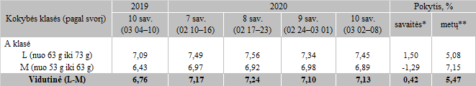

*lyginant 2020 m. 10 savaitę su 2020 m. 9 savaite  
**lyginant 2020 m. 10 savaitę su 2019 m. 10 savaite

Šaltinis: ŽŪIKVC (LŽŪMPRIS)